Marazzi Grand Carpet Boden- und Wandfliese

MARAZZI

Eigenschaften

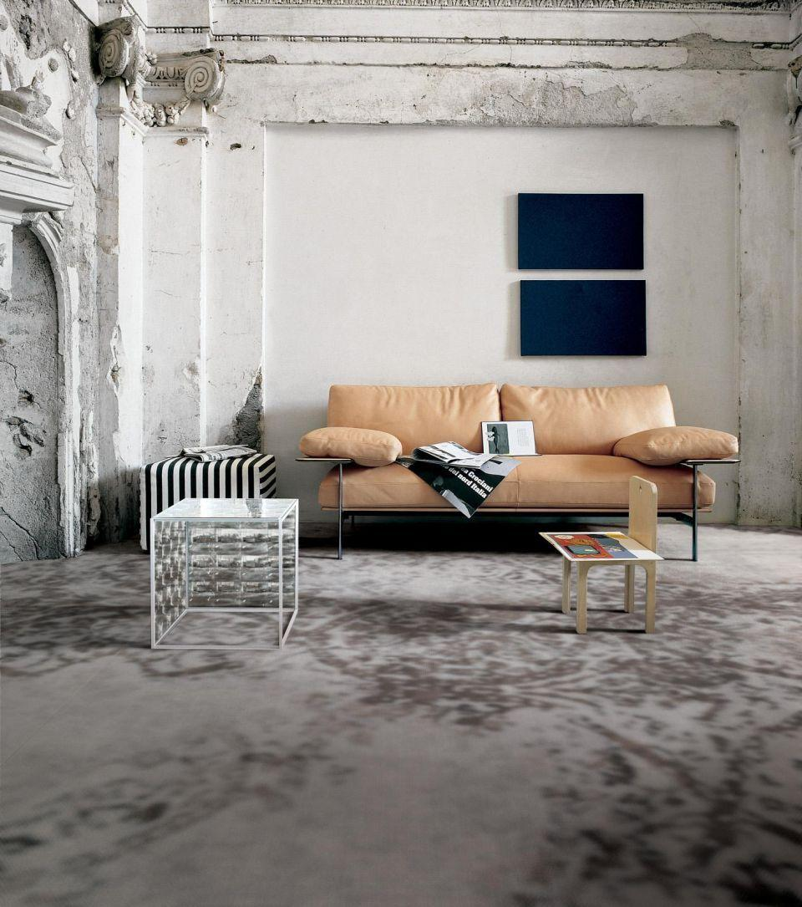

Bewertungsgruppe Rutschgefahr

R 10

Farbton

nach Hersteller-Farbkarte

Oberfläche

matt

Produkt

Fliese

Werkstoff

Feinsteinzeug, Keramik

Breite (mm)

120,00

Dicke (mm)

6,00

Länge (mm)

240,00

Standardformate

120x240

Ausführungen

Decor